Załącznik mapowy nr 2
do Zarządzenia nr 0050/48/22
Prezydenta Miasta Tychy
z dnia 15 lutego 2022 r.

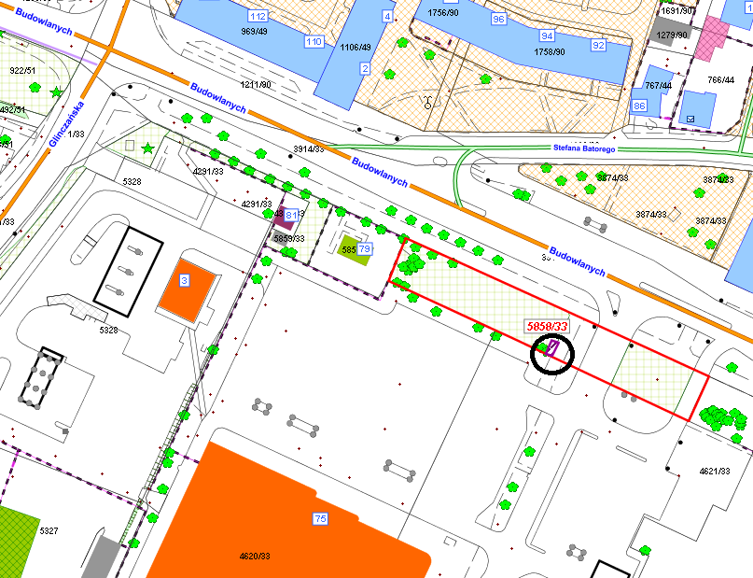

LEGENDA
teren do dzierżawy

